Tygodniowy zakres treści nauczania 11-15.05. 2020
Wychowanie fizyczne dla kl. VIII
Alina Peryt

Dzień  data | Temat dnia | Materiały do pracy | Dodatkowo
Poniedziałek  11.05.2020 | Nowoczesne formy aktywności fizycznej | Wykonaj prostą rozgrzewkę.  Przypominamy i utrwalamy układ ćwiczeń :  Wykonaj układ  https://www.youtube.com/watch?v=q7ytBN8eaiM&list=RDCMUCDnfjS_PGluQYhuEqgXbYAQ&index=1 | Dobrej zabawy
Wtorek  12.05.2020 | 1. Omawiamy, na czym polega szkodliwe działanie używek, jaki jest mechanizm powstawania uzależnienia.  2.  Poprawiamy kondycję- wykonujemy trening całego ciała w domu. Cd. | Zadanie nr.1:  Przeczytaj uważnie informacje znajdujące się pod tabelką :  Wykonaj bezpieczną rozgrzewkę w miejscu i 1-3 serie ćwiczeń , które są pod tabelą  (wybierz ilość serii). | Zadanie nr. 2  Odpowiedź pisemnie na pytanie: Jak należy zachować się w sytuacji, gdy ktoś namawia Ciebie do zażycia środków uzależniających? Wyszukaj link o podobnej tematyce.  Odpowiedzi prześlij mailem do swojego nauczyciela WF.  .
Środa
13.05.2020

06.05.2020
Czwartek  14.05.2020 | Sporty zespołowe | Dziś zabieram Was na wirtualną wycieczkę do Muzeum Sportu.  https://www.muzeumsportu.waw.pl/zobacz/filmy/884-wirtualne-zwiedzanie-na-zywo-30-kwietnia?fbclid=IwAR1zlAAlay3sUdeb9poxmiZvdGt2jGq_LsWaB9JJJNFDEv7XuwSGDinrvkY
Piątek
15.05.2020

Omawiamy, na czym polega szkodliwe działanie używek, jaki jest mechanizm powstawania uzależnienia. Zadania do wykonania:

Wstęp
Używki to substancje pozbawione właściwości odżywczych, które działają pobudzająco na organizm człowieka poprzez oddziaływanie na ośrodkowy układ nerwowy.
Należą do nich zarówno kawa czy herbata, jak również znacznie bardziej szkodliwe substancje zawarte w papierosach, alkoholu, narkotykach i dopalaczach.
Ludzie najczęściej sięgają po używki szukając relaksu, pobudzenia czy zabawy. Początkowo ich stosowanie może powodować odprężenie, poprawę humoru, wzrost pewności siebie i poczucie lepszej kondycji. Jednak już wówczas używki niszczą organizm, uszkadzają narządy i powodują uzależnienie, czyli sytuację kiedy organizm „domaga się” dostarczania kolejnych porcji używek, a ich brak powoduje niepokój, lęk, rozdrażnienie czy agresję. Uzależnieniu często towarzyszy wzrost tolerancji na używkę (czyli konieczność stosowania coraz większych dawek), zaniedbywanie obowiązków i zainteresowań oraz stosowanie używek nawet pomimo jego zauważalnych szkodliwych efektów.
SZKODLIWE DZIAŁANIE UŻYWEK
Papierosy i inne wyroby tytoniowe zawierają nie tylko silnie uzależniającą nikotynę, ale również kilka tysięcy innych substancji chemicznych, z których wiele jest toksycznych, a około 40 ma działanie rakotwórcze. Co drugi palacz umiera z powodu chorób odtytoniowych, głównie chorób serca, płuc i nowotworów złośliwych, a osoby palące papierosy żyją przeciętnie 15 lat krócej niż niepalące.
Alkohol bezpośrednio po spożyciu może mieć działanie pobudzające, jednak już chwilę później ujawnia się jego rzeczywisty efekt czyli spowolnienie i senność. W zależności od spożytej dawki alkohol może prowadzić do zaburzeń koordynacji, osłabienia refleksu i sprawności intelektualnej, zaburzeń mowy, utraty kontroli nad zachowaniem, a następnie upośledzenia oddechu i zagrożenia życia. Przewlekłe nadużywanie alkoholu prowadzi między innymi do chorób serca czy uszkodzenia wątroby.
Narkotyki to naturalne lub syntetyczne substancje psychoaktywne, czyli wpływające na działanie mózgu, na przykład na zmysły i emocje. Mechanizmy i efekty działania poszczególnych narkotyków są różne:
- narkotyki opioidowe (opium, kodeina, morfina, heroina) powodują spowolnienie, zmniejszenie bólu i działają nasennie;
- stymulanty (amfetamina, efedryna, ecstasy) silnie pobudzają,
- halucynogeny (grzyby halucynogenne, LSD) wywołują omamy, a marihuana może wywoływać wszystkie te efekty.
Narkotyki wpływają niekorzystnie prawie na każdy narząd w organizmie i szkody w psychice człowieka
utrzymujące się nawet wiele lat po ich odstawieniu, jak na przykład nerwice i psychozy.
Narkotyki przyjmowane dożylnie dodatkowo stwarzając ryzyko różnych zakażeń, w tym także sepsy i zakażenia HIV.
Dopalacze działają podobnie do narkotyków i są równie szkodliwe jak one. Jednak w celu ominięcia zakazów antynarkotykowych ich skład chemiczny jest stale zmieniany, a przez to ich szkodliwe efekty często trudne do przewidzenia. Substancje te mogą powodować między innymi zaburzenia świadomości, stany lękowe, omamy i zmiany zachowania oraz, zwłaszcza w połączeniu z alkoholem, groźne zatrucia.

MECHANIZM POWSTAWANIA UZALEŻNIENIA
Uzależnienia powstają w wyniku wielu złożonych procesów, które często ciężko jest nawet zauważyć. Osoby, które przez wiele lat trwają w nałogu, mają niewielkie szanse na to, by samodzielnie poradzić sobie z problemem. Uzależnienie od alkoholu i narkotyków, są pod względem schematów identyczne jak uzależnienie od hazardu, internetu czy zakupów.

Na czym polega mechanizm uzależnień jak go przerwać i wytrwać w trzeźwości?
Uzależnić można się niemal od wszystkiego. Niektóre osoby są po prostu mniej a niektóre bardziej podatne by uzależnienie u nich wystąpiło. Osoba, która wyrwała się z jednego uzależnienia, ale nie przerwała tego mechanizmu uzależnień, ma bardzo duże szanse na to, że w niedługim czasie zastąpi jeden nałóg kolejnym. Do okoliczności sprzyjających z pewnością należą:
- uwarunkowania genetyczne,
- negatywny wpływ środowiska,
- błędne schematy zachowań wyniesione z domu rodzinnego
- podwyższony poziom stresu.
Podstawowym celem korzystania z substancji psychoaktywnych i innych zachowań nałogowych jest przyniesienie chwilowej ulgi w odczuwanym cierpieniu emocjonalnym. Kiedy jego poziom jest zbyt wysoki potrzebujemy sobie z nim poradzić – i sięgamy po środki mające go znieść. Dodatkowo, rutynowe działania, które odczuwamy jako “pomocne” pobudzają w mózgu ośrodek przyjemności, który umacnia błędne koło nałogu.

JAK POWSTAJE UZALEŻNIENIE

Uzależnienie od alkoholu, nIkotyny, narkotyków itp.-
Proces powstawania uzależnienia przebiega zgodnie z przedstawionym powyżej schematem. Mechanizmami psychologicznymi, które mają na to wpływ są: mechanizm rozdwajania ja, a także system iluzji i zaprzeczeń. Skąd wiadomo, że spożywanie używek staje się nałogiem? Oprócz niepohamowanej potrzeby przyjęcia substancji pojawiają się również fizjologiczne i psychologiczne objawy stanu odstawienia do których należą: nudności, zawroty głowy, niepokój, drżenie a nawet drgawki. Ponadto osoba chora zmuszona jest spożywać coraz większe dawki (wzrasta tolerancja organizmu). W niedługim czasie, życie osoby uzależnionej podporządkowane jest tylko spożywaniu substancji, bądź próbom jej zdobycia, mimo iż dzieje się to kosztem innych sfer życia, a konsekwencje nałogu są łatwo dostrzegalne. Ryzyko uzależniania występuje u wszystkich osób, które spożywają środki uzależniające, zwłaszcza jeżeli jest to jedyny i regularny sposób na uśmierzenie cierpienia emocjonalnego, niepokoju czy obniżonego nastroju.

Uzależnienie od hazardu i inne uzależnienia behawioralne
Uzależnienia behawioralne przybierają nieco inną formę, ale mechanizm ich powstawania jest identyczny z tym, który funkcjonuje w nałogach takich jak alkoholizm, narkomania. Początkowo gry na pieniądze wydają się jedynie niewinną zabawą, nie znacznie podnoszącą ilość adrenaliny i pozwalającą na odizolowanie się od codziennych problemów. Zabawa może zostać uznana za niegroźną tylko w przypadku kiedy grający jest w stanie określić kwotę, którą może na nią przeznaczyć i kategorycznie się jej trzyma, niezależnie od tego czy ostatnia “runda” okazała się w jakikolwiek sposób wyjątkowa. W momencie kiedy godzin spędzanych na grze jest coraz więcej, a gracz nie przerywa mimo utraty środków, sytuacja staje się patologiczna. O uzależnieniu od hazardu z pewnością możemy mówić, jeśli przez grę cierpią inne sfery naszego życia, popadamy w długi lub zaczynamy kraść, aby pozyskać środki na kolejne rundy.

Wyjście z uzależnienia to proces trudny i bardzo często długotrwały.

Lepsze zrozumienie tego na czym polega mechanizm uzależnień może sprzyjać rozwiązaniu problemu, ale także pozwala na zmniejszenie ryzyka ponownego wpadnięcia w szpony nałogu.

Zadanie nr. 1 Zapoznaj się z zestawem ćwiczeń:
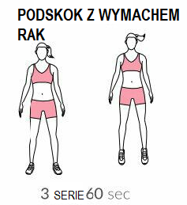 | 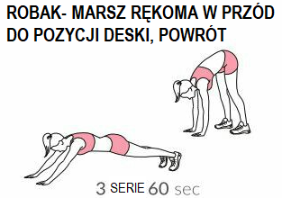
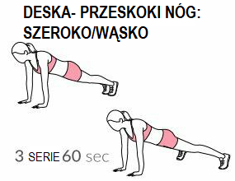 | 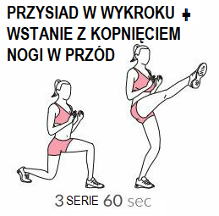 | 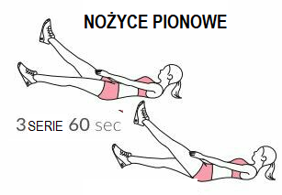
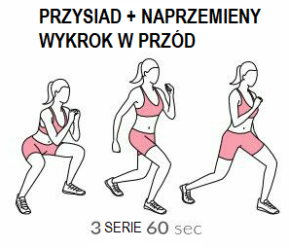 | 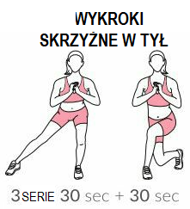 | 